О предстоящем 27 декабря 2012 г. заседании СНО

Для всех членов СНО кафедры акушерства и гинекологии!
Состоится тематическое заседание кружка 27 декабря 2012 года в 17:00 Тема обсуждения: «Синдром хронической боли». Ведёт заседание 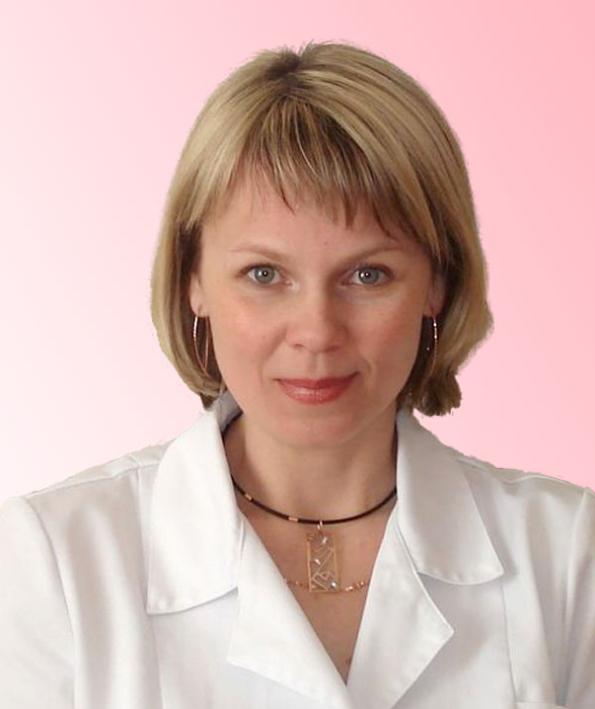 к.м.н., ассистент кафедры акушерства и гинекологии Наталья Владимировна Смолова.
Обзорные сообщения к теме заседания подготовили Корягина Полина (V к. пед.), Семенцова Анна (V к. пед.), Кульчеева Белла (V к. пед.), Рафикова Алевтина (VI к. леч.)
Работа СНО будет проходить в аудитории МУЗ «Клинический роддом №2» (Центральный роддом). Начало в 17:00.
При себе иметь сменную обувь, халат.

Руководитель СНО к.м.н., асс. кафедры А.Е. Мирошников

